


BUZIOS

Duración
3 Días / 2 Noches.


BUZIOS
El Precio Incluye

- Traslados aeropuerto – hotel – aeropuerto en servicio regular.
- 2 noches de alojamiento en Buzios
- Desayunos Diarios a partir del día 2
- Tour Visita de HD en Jardinera por la Playas o de Barco en servicio regular
- TARJETA DE ASISTENCIA CON SUPLEMENTO PARA MAYORES DE 75 AÑOS
- Fee Bancario

*Tarifas sujetas a Cambio sin previo aviso hasta el momento de reserva*


BUZIOS
El Precio No Incluye

  - Almuerzos y cenas
  - Tiquetes Aéreos Internacionales en la ruta BOG/BZC/BOG
  - Impuestos del Tiquete “Q” “Iva” “Fee”
  - Gastos no especificados en el programa como llamadas telefónicas, servicio de lavandería, etc.
  - Servicios no especificados

*Tarifas sujetas a Cambio sin previo aviso hasta el momento de reserva*

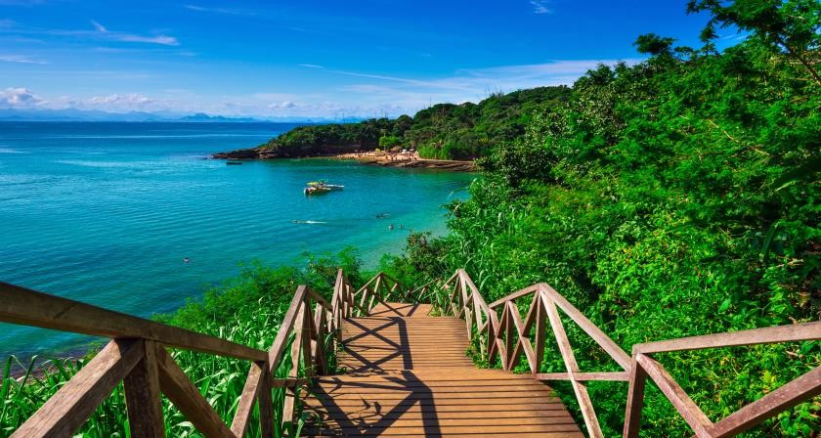
TARIFAS 2025
PRECIOS POR PERSONA EN DOLARES
HOTELES | VIGENCIA | SGL | DBL | TPL
Categoría 5*
POUSADA VILA DA SANTA | 1 JUN 2025 / 15 DIC 2025 | 833 | 459 | 413
Categoría 4*
POUSADA BUCANEIRO | 1 JUN 2025 / 15 DIC 2025 | 327 | 236 | 196
Categoría 3*
POUSADA VILA DO SOL | 1 JUN 2025 / 15 DIC 2025 | 308 | 196 | 177

*Tarifas sujetas a Cambio sin previo aviso hasta el momento de reserva*
*Tarifas NO aplican para festividades y eventos *
Notas :
- fechas o períodos especiales (Semana Santa, Feriados,
Congresos, Vacaciones de
- Invierno, Navidad, Año Nuevo, Carnaval, eventos deportivos etc.).


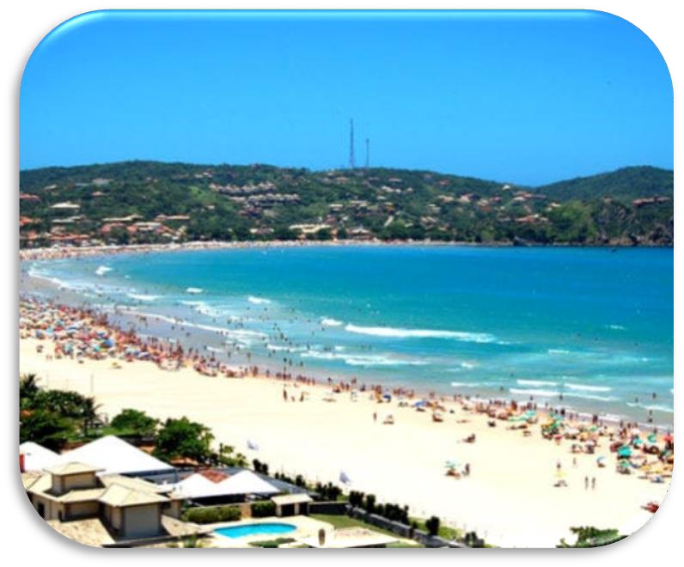

RIO DE JANEIRO

ITINERARIO

Día 1. BUZIOS
Llegada y traslado al hotel. Tiempo libre.

Día 02, BUZIOS
Desayuno. Visita de Medio Dia en Jardinera por las diferentes playas de Buzios y/o Pase de Barco si el clima lo permite pueden elegir el que le agrade mas. regreso al hotel.

Día 03, BUZIOS - BOGOTA
Desayuno. A la hora acordada traslado de salida.

FIN DE NUESTROS SERVICIOS.





BUZIOS

Duración
3 Días / 2 Noches.

